**UTCN**

**Facultatea de Automatica si Calculatoare**

**Departamentul de Calculatoare**

**Disciplina Baze de Date Anul 2021 - 2022**

**Denumire proiect (Buy_things application)**

**Data 2022/01/11**

**Echipa de proiect:**

**Ionas Alex Razvan**

**Hirtescu Ciprian Gabriel**

**Cuprins :**

**1. Introducere**

Introducere, argumente, scop si obiective specifice

**2. Analiza cerintelor utilizatorilor ( Specificatiile de proiect)**

• Ipoteze specifice domeniului ales pentru proiect ( cerinte, constrangeri )

• Organizare structurata( tabelar) a cerintelor utilizator

• Determinarea si caracterizarea de profiluri de utilizatori (admin, user , diversi alti “actori”)

**3. Modelul de date si descrierea acestuia**

• Entitati si atributele lor ( descriere detaliata)

• Diagrama EER/UML pentru modelul de date completat

**4. Detalii de implementare**

• Descrierea functionala a modulelor ( organizarea logica a acestora- de ex . structura claselor Java, module PhP)

• Elemente de utilizare/instalare (diferentiat pe tipuri de actori)

• Elemente de securizare a aplicatiei

**5. Concluzii limitari si dezvoltari ulterioare**

**6. Bibliografie**

**1.Specificatii Proiect:**

**Proiect BD12**

Se considera o aplicatie pentru evidenta clientilor care achizitioneaza produse de la o firma distribuitoare.

Pentru orice Client trebuie sa se salveze intr-o baza de date urmatoarele informatii:

- nume

- prenume

- CNP

- adresa

- telefon

- disponibil in cont (suma de bani achitata de client in avans) - informatii despre achizitiile efectuate:

• Produs

• Data achizitiei

• Pret

• Suma incasata

Stiind ca ‘Numele’ nu depaseste 15 caractere, ‘Prenumele’ nu depaseste 20 caractere, ‘CNP’ are exact 13 caractere, telefonul contine doar cifre si este exact de 9 caractere, disponibil in cont este pozitiv si cu 2 zecimale, si ca un client poate avea oricate achizitii, se cere:

1. Să se realizeze proiectarea bazei de date aferente (structura de tabele, structura de coloane a fiecărei tabele, constrângeri).

2. Sa se scrie comenzile SQL pentru tabelele proiectate la punctul anterior.

3. Să se scrie comenzile SQL pentru popularea bazei de date cu urmatoarele produse:

4. Să se scrie o procedura care sa permita vanzarea unui produs (La vanzarea unui produs, se va verifica disponibilul clientului, si acesta va fi adaugat sumei incasate. In cazul in care suma incasata depaseste valoarea ramasa de achitat, diferenta va fi trecuta in disponibilul clientului) - procedura va fi apelata cu parametrii: CNP, nume produs, data, pret, suam incasata.

5. Sa se genereze un raport care sa cuprinda numele,prenumele, cnp, si produsele achizitionate si achitate integral de catre clienti.

6. Sa se genereze un raport detaliat care sa cuprinda numele,prenumele, CNP, si toate produsele achizitionate, pretul, si restul de plata, ordonat dupa nume, prenume, data achitiei, crescator, respectiv rest de plata descrescator.

7. Sa se scrie un trigger care la adaugarea unei produs, sa calculeze automat disponibilul si suma incasata, in conditiile eneutate la punctul 4.

8. Sa se scrie o functie care sa primeasca ca si parametri CNP, si produs sa returneze restul de plata.

9. Sa se afiseze doar clientii care au minim 4 produse achitate integral, sau au achitionat produse a caror valoare totala depaseste 1000, in maxim 2 ani consecutivi precizand: nume, prenume, CNP si respectiv suma totala incasata., si care nu au produse achitate partial (Clienti majori).

10. Sa se afiseze clientul care are cele mai multe produse achiztionate dar neplatite integral, precizand numele, prenumele, CNP, numar de produse si rata lui de achitare (cat la suta a platit din pretul bunurilor achizitionate).

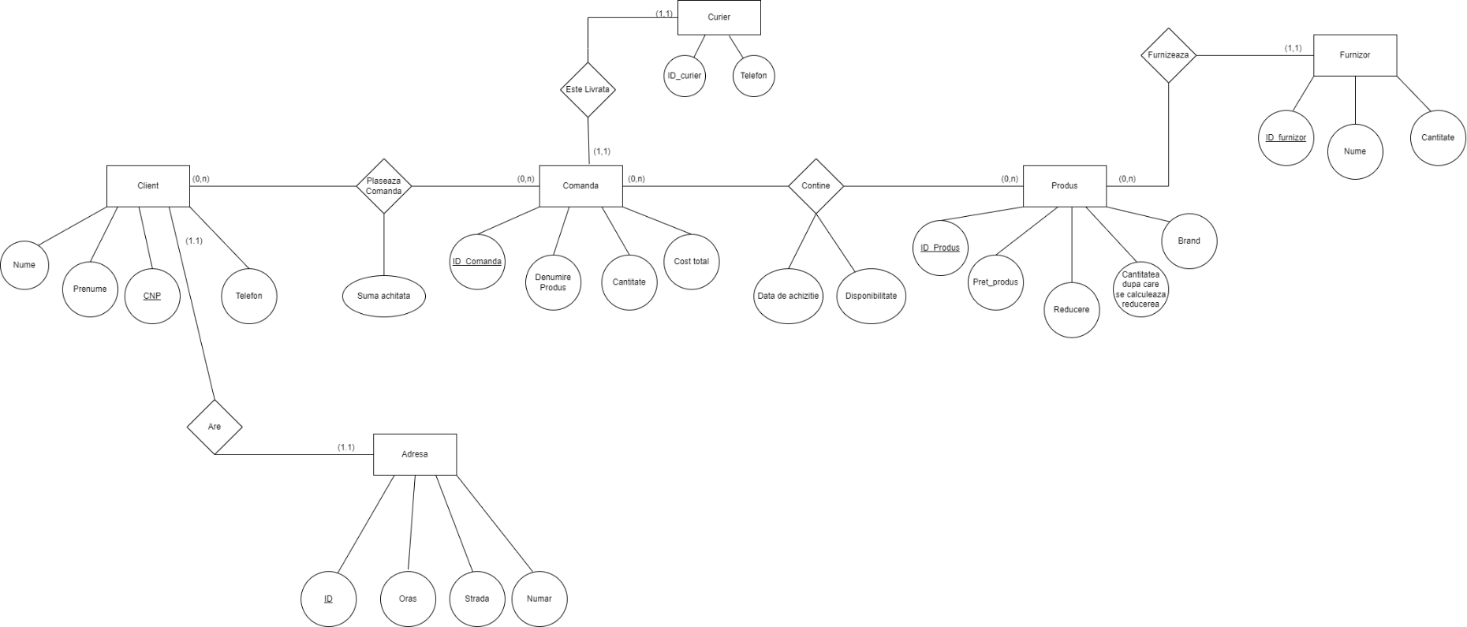**3. Modelul de date si descrierea acestuia :**

Aplicatie este constituita din 8 entitati ce corespund la 8 tabele , fiecare dintre acestea mentinand informatii esentiale:

1.Tabelul “Adresa” = este constituit din 4 atribute : ID-ul reprezina cheia primara dupa care se recunoaste Orasul,Strada si Numarul ;

2.Tabelul “Cuirier” = este constituit din 2 atribute :ID_curier care reprezinta cheia primara dupa care se identifica in mod particular un curier , alaturi de Numar_de_telefon care reprezinta contactul;

3.Tabelul “Furnizor” = este constituit din 3 atribute : ID_furnizor reprezinta cheia primara dupa care se identifica furnizorul unui produs , alaturi de numele sau si cantitatea de produse care poate fi vanduta de fiecare

4.Tabelul “Produs” = este constituit din 5 atribute ID_produs cheia primara , pretul produsului , reducerea cantitatea dupa care se efectueaza reducerea de pret si brandul care este cheie straina , corespunzand la cheia primara a tabelului furnizor , realizand legatura dintre produs si furnizorul acestuia

5.Tabelul “Client” = este format din 4 atribute :CNP cheia primara, care identifica in mod unic un client care are un nume , prenume ,numar de telefon si id-ul adresei ce reprezinta cheia straina ce face referire la adresa clientului aflata in tabelul de adrese.

6. Tabelul “Comanda” = este format din 5 atribute :ID_comanda cheia primara a relatiei , cantitatea de produse , cost total de plata si balance si id_curier , cheie straina care face legatura cu relatia “curier”.

7.Tabelul “Client plaseaza comanda” = ID_client_plaseaza_comanda = cheie primara care identifica comanda x atribuita la clintul / clientii y intrucat exista posibilitatea plasarii comenzii in regim multiplu , alaturi de doua chei straine id_client si id_comanda care formeaza legaturile cu tabelele: client respective comanda si suma achitata ce reprezinta totatul achitat pana la un moment dat.

8.Tabelul “Comanda_contine_produs = ID_comanda_contine_produs cheie primara de identificare unica a tabelului , ID_produs si ID_comanda care sunt chei straina facand legatura dintre tabela de comenzi de cea cu produsele , data de achizitie ,disponibilitatea din stoc , si achitare produs care arata daca un produs a fost achitat;

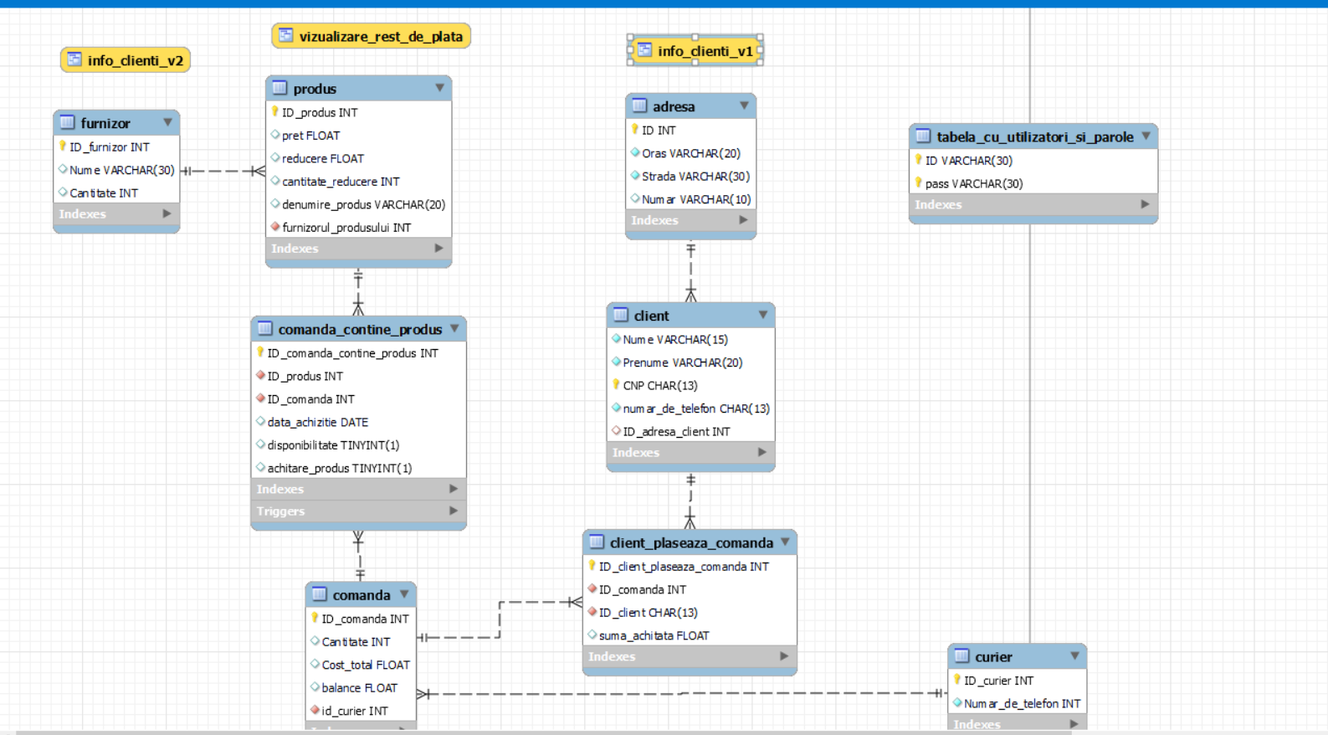

**4. Detalii de implementare:**

Pentru implementarea interfetei care se reflecte functionarea aplicatiei am optat pentru o implementare in java a claselor si obiectelor . Aplicatia este dezvoltata in Eclipse si este constituita din doua clase : una care realizeaza logarea utilizatorului la baza de date astfel incat sa poata sa urmareasca evolutia intregii functionalitati . In cazul unei logari acceptate de frame , se va realiza conexiunea la baza de date prin deschiderea unui nou frame in care sunt disponibile mai multe butoane text field -uri si tabele :

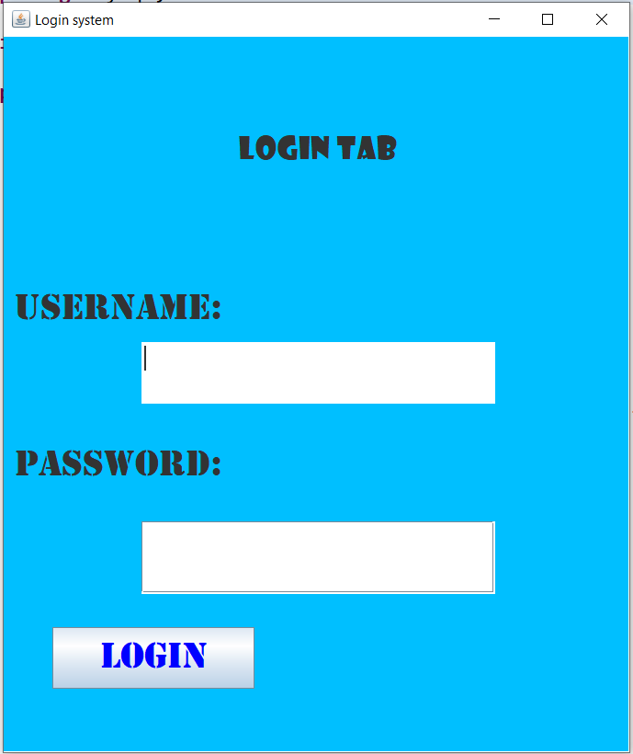

**5. Concluzii limitari si dezvoltari ulterioare**

Ca dezvoltari ulterioare , aplicatia ar mai putea primi inca un numar de tabele care sa contina stadiul de livrare al produsului , eventual o confirmare a primirii comezii si un review al livrarii si al produsului .

**6. Bibliografie**

**In implementarea codului s-a apelat la informatii de pe :**

1. <https://stackoverflow.com/>

2. <https://www.mysqltutorial.org/>

3. https://www.w3resource.com/